16/2006 Sb.

VYHLÁŠKA
ze dne 6. ledna 2006,

kterou se provádějí některá ustanovení zákona o ekologickém zemědělství
Změna: 80/2012 Sb.
Změna: 142/2023 Sb.
Ministerstvo zemědělství stanoví podle § 35 zákona č. 242/2000 Sb., o ekologickém zemědělství a o změně zákona č. 368/1992 Sb., o správních poplatcích, ve znění pozdějších předpisů, ve znění zákona č. 320/2002 Sb. a zákona č. 553/2005 Sb., (dále jen "zákon") k provedení § 4 odst. 2, § 6 odst. 11, § 14 odst. 2 a § 23 odst. 2 zákona:

§ 1

Předmět úpravy
Tato vyhláška upravuje v návaznosti na přímo použitelný předpis Evropské unie²⁾ další podmínky hospodaření v ekologickém zemědělství.

§ 2

Chov hospodářských zvířat
(K § 4 odst. 1 zákona)
V ekologickém zemědělství je možné v souladu s právem Evropské unie²⁾ chovat pouze tyto druhy hospodářských zvířat: skot, koně, prasata, ovce, kozy, jelenovité ⁴⁾ , králíky, drůbež, ryby, živočichy pocházející z akvakultury, včely medonosné kraňské a hmyz určený k lidské spotřebě nebo k výrobě zpracované živočišné bílkoviny.

§ 3

zrušen

§ 4

Chov hmyzu
(K § 14 odst. 2 zákona)
(1) Hmyz určený k lidské spotřebě nebo k výrobě zpracované živočišné bílkoviny smí být chován pouze v substrátech, které pocházejí z ekologické produkce. Použití substrátů a krmiv živočišného původu je zakázáno.
(2) Hmyz určený k lidské spotřebě nebo k výrobě zpracované živočišné bílkoviny musí být umístěn v boxu nebo kontejneru bez přístupu na volné prostranství, aby se zabránilo jeho úniku.
(3) Pro účely šlechtění lze za účelem genetické regenerace populací doplnit chov o hmyz nepocházející z ekologického chovu. Hmotnost chovného hmyzu nepocházejícího z ekologického chovu nesmí u jednotlivých druhů překročit 0,5 % celkové hmotnosti ekologické produkce na druh a kalendářní rok.
(4) Hmyz nepocházející z ekologického chovu je považován za ekologický, pokud byl po přechodné období uvedené v odstavci 5 chován odděleně od ostatního hmyzu. Přechodné období začíná nejdříve po zařazení hmyzu do produkční jednotky hmyzu.
(5) Přechodné období je stanoveno pro hmyz určený k lidské spotřebě nebo k výrobě zpracované živočišné bílkoviny na jednu generaci od vajíčka k vajíčku.
(6) Konstrukční prvky odchovného zařízení
a) musí být vyrobeny z materiálů, které hmyz nemůže používat jako zdroj potravy, nebo
b) se musí skládat výhradně z materiálů, které hmyz může používat jako zdroj potravy a které splňují požadavky na krmiva použitelná v ekologickém zemědělství.

§ 5

zrušen

§ 6

Grafický znak
(K § 23 zákona)
Grafický znak, kterým se označí bioprodukt, biopotravina a ostatní bioprodukt, je uveden v příloze.

§ 7

Zrušovací ustanovení
Zrušuje se:
1. Vyhláška č. 53/2001 Sb., kterou se provádí zákon č. 242/2000 Sb., o ekologickém zemědělství a o změně zákona č. 368/1992 Sb., o správních poplatcích, ve znění pozdějších předpisů.
2. Vyhláška č. 263/2003 Sb., kterou se mění vyhláška č. 53/2001 Sb., kterou se provádí zákon č. 242/2000 Sb., o ekologickém zemědělství a o změně zákona č. 368/1992 Sb., o správních poplatcích, ve znění pozdějších předpisů.
3. Vyhláška č. 174/2004 Sb., kterou se mění vyhláška č. 53/2001 Sb., kterou se provádí zákon č. 242/2000 Sb., o ekologickém zemědělství a o změně zákona č. 368/1992 Sb., o správních poplatcích, ve znění pozdějších předpisů, ve znění vyhlášky č. 263/2003 Sb.

§ 8

Účinnost
Tato vyhláška nabývá účinnosti dnem 1. února 2006.
Ministr:
Ing. Mládek, CSc. v. r.

Příloha

Grafický znak, kterým se označí bioprodukt, biopotravina a ostatní bioprodukt

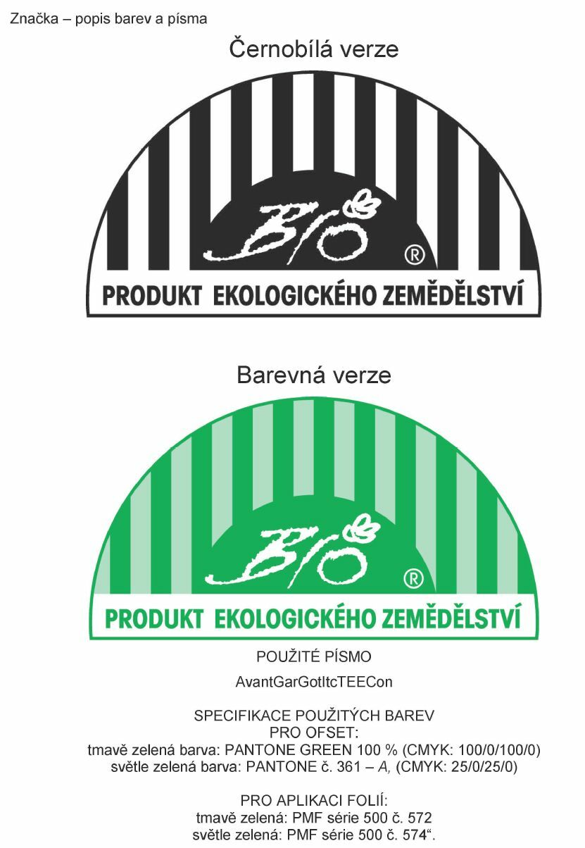

Příl.2

zrušena

2) Nařízení Evropského parlamentu a Rady (EU) 2018/848 ze dne 30. května 2018 o ekologické produkci a označování ekologických produktů a o zrušení nařízení Rady (ES) č. 834/2007, v platném znění.
4) § 2 odst. 1 písm. w) zákona č. 154/2000 Sb., o šlechtění, plemenitbě a evidenci hospodářských zvířat a o změně některých souvisejících zákonů (plemenářský zákon), ve znění pozdějších předpisů.

